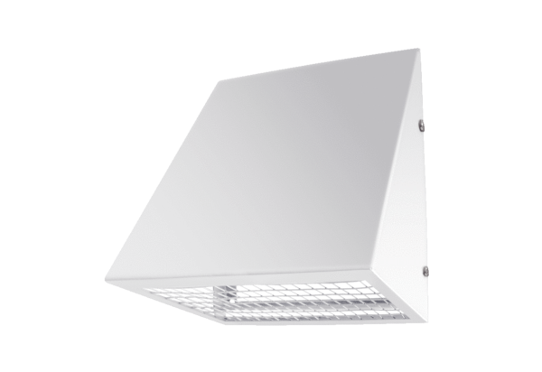Außenluft-Wandstutzen KW-AL 20WVerpackungseinheit: 1 StückSortiment: K
Artikelnummer: 0152.0082Hersteller: MAICO

